**东南大学电工电子实验中心**

**实 验 报 告**

**课程名称： 电路实验**

**第 7 次实验**

实验名称： 交流电路认识及参数测试

院 （系）：电气工程学院 专 业：电气工程及其自动化

姓 名： 王皓冬 学 号： 16022627

实 验 室: 103室 实验组别：

同组人员： 无 实验时间：2023年 12月18日

评定成绩： 审阅教师：

**一、实验目的**

（1）研究一阶电路的方波响应；

（2）掌握一阶电路时间常数的测量方法；进一步掌握示波器的使用。

（3）学习运用电路实现微分、积分的方法，并采用实验的方法验证理论；

（4）学习理论设计、实验测量、对比总结的研究方法。

**二、实验原理（预习报告内容，如无，则简述相关的理论知识点。）**

**1、复习一阶电路的时域响应**

(1)零状态响应：

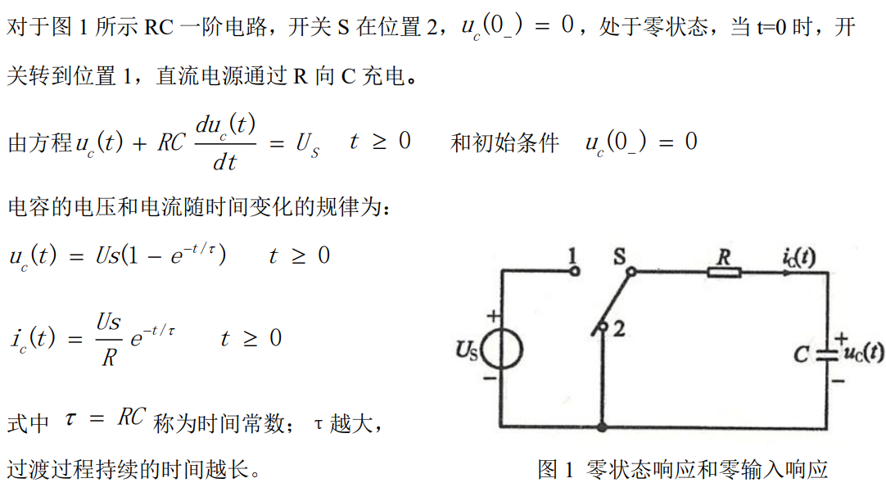

(2)零输入响应：电路在无激励情况下，由储能元件的初始状态引起的响应。

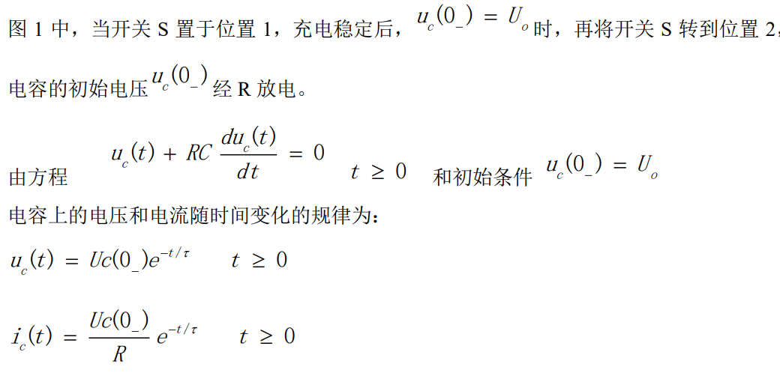

（3）全响应：电路在输入激励和初始状态共同作用下引起的响应称为

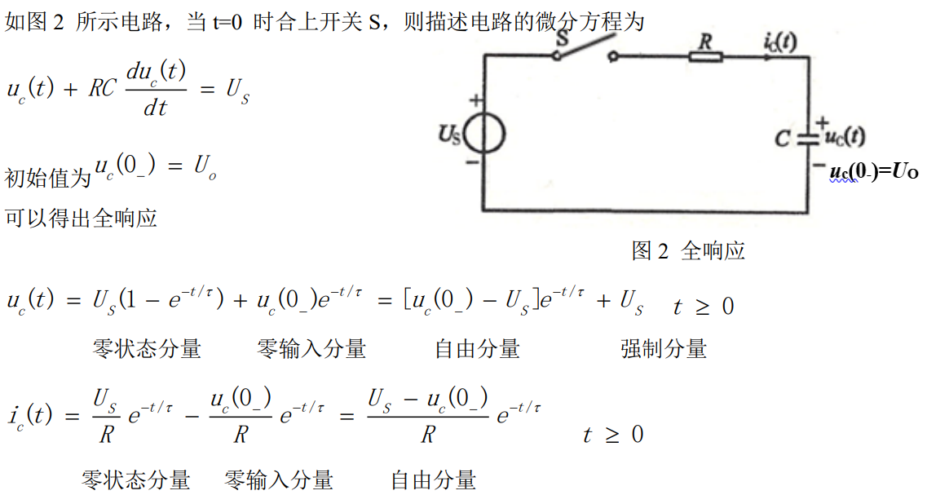

总结：

①全响应是零状态分量和零输入分量之和

②全响应也可以看成是自由分量和强制分量之和，自由分量的起始值与初始状态和输入 有关，而随时间变化的规律仅仅决定于电路的R、C参数；强制分量则仅与激励有关。当 t趋向于∞时，自由分量趋于零，过度过程结束，电路进入稳态。

对于上述零状态响应、零输入响应和全响应的一次过程，uc（t）和ic（t）的波形可以用 长余辉示波器直接显示出来。示波器工作在慢扫描状态，观察信号接在示波器的DC耦合 输入端。

（4）零状态电路对单位阶跃函数U（t）的响应称为阶跃响应。

工程上常用阶跃函数和阶跃响应来描述动态电路的激励和响应。例如图 1 所示电路，在 t=0时开关S从位置2转到位置1，等效为一个幅度为US的阶跃信号（USU（t））的作用； 当t=t0时，开关S由位置1转到位置2，等效为阶跃信号（USU（t））与延时阶跃信号（- USU（t-t0））的共同作用（t≥t0）。对于线性定常电路，当电路的激励是一系列阶跃信号 U（t）和延时阶跃信号U（t-t0）的叠加时，电路的响应也是该电路的一系列阶跃响应和延时阶跃响应的叠加。

（5）方波响应及时间常数τ测量。

方波信号可以看成时一系列阶跃信号和延时阶跃信号的叠加。设方波幅值为US，则方波可以写成



①当方波的半个周期远大于电路的时间常数（≥5）时，可使电容每次充、放电的暂态

过程基本结束，再开始新一次的充、放电暂态过程。这时，一个周期方波信号作用的响应

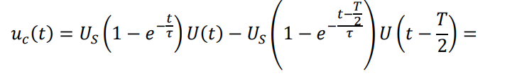

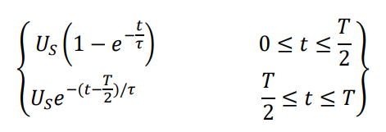

从图 3（a）可以看出，充电曲线对应电路的零状态响应，放电曲线对应电路的零输入响应。方波响应是零状态响应和零输入响应的多次过程。因此，可以用方波响应借助示波器 来观察和分析零状态响应和零输入响应，并从中测出时间常数τ。对于充电曲线，幅值由 零上升到终值的63.2％所需的时间为时间常数。对于放电曲线，幅值下降到初值的36.8％ 所需的时间为时间常数

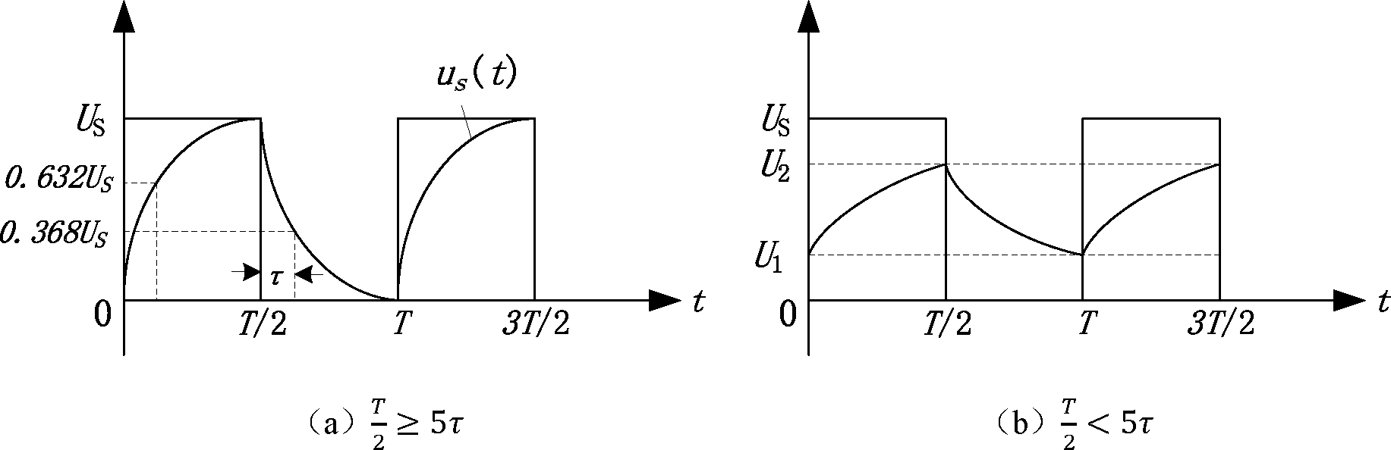

②当方波的半个周期等于甚至小于电路的时间常数时，电容每次充、放电的暂态过程尚未结束，又开始新一次的充放电暂态过程。这样，充放电过程都不可能完成，如果3（b）所示，充放电的初始值可以用以下公式求出：

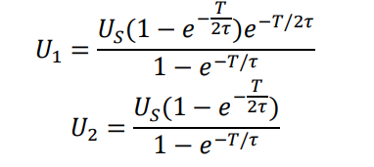

**2、复习积分电路和微分电路；**

（1）积分电路：

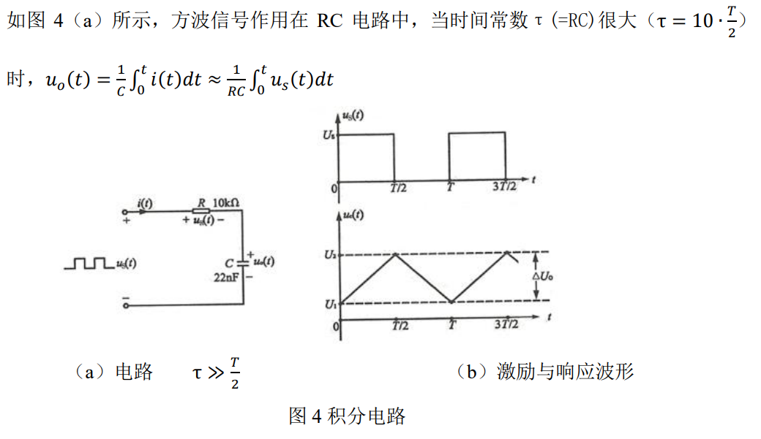

（2）微分电路：

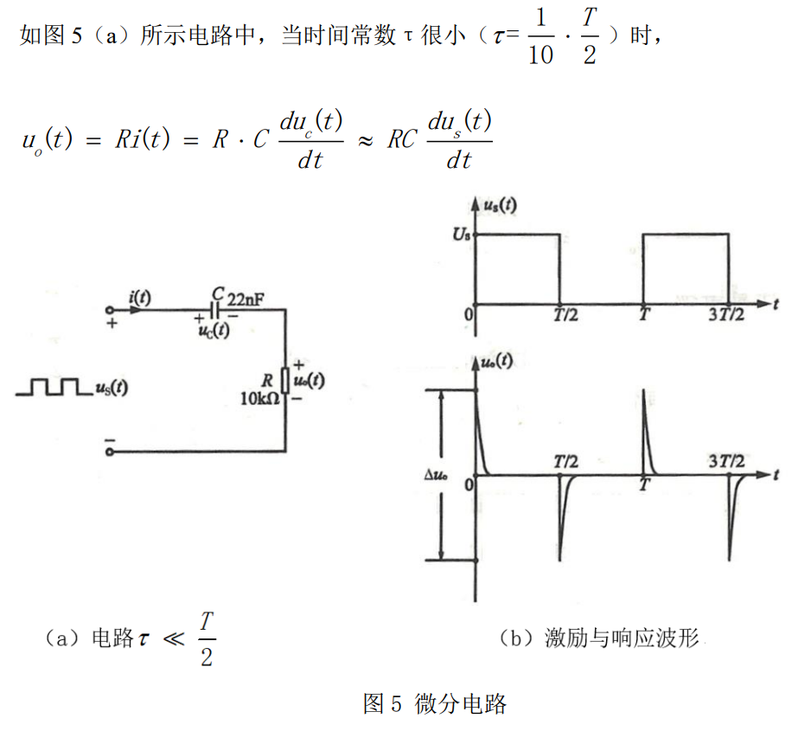

图5 微分电路

**3、掌握Multisim软件中积分电路、微分电路激励信号的获得方法，可以用两种：**

（1）信号源库（Sources）的电压源（SIGNAL_VOLTAGE_SOURCES）中的时钟信号源 （CLOCK VOLTAGE）

（2）右侧仪器列中，选择Function generator（信号发生器），双击仪器，可以弹出参数设 置对话框，选择方波信号，注意Amplitude（振幅）设置，单位是Vp，其输出有两种接法：

1）如图6接法1，右侧仪器为示波器（Oscilloscope），用+和Common（中间接口）， Common端接电路地（与示波器共地），设置Amplitude为2.5Vp，Offset为2.5V，则信号 Vpp=5V，，此时高电平值为5V,低电平值为0V；

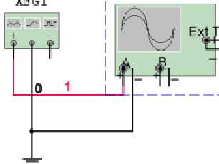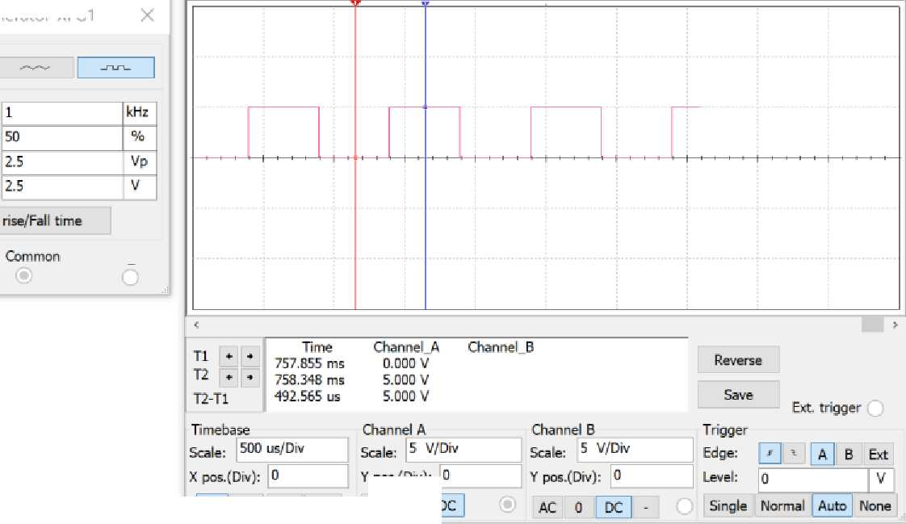

2）如图7接法2，用+和-，-端接电路地（与示波器共地），如果不改设置，此时 Vpp=10V，为第一种接法的2倍。如果需要Vpp=5V，高电平值为5V，低电平值为0V，则 应设置Amplitude为1.25Vp，Offset为1.25V。

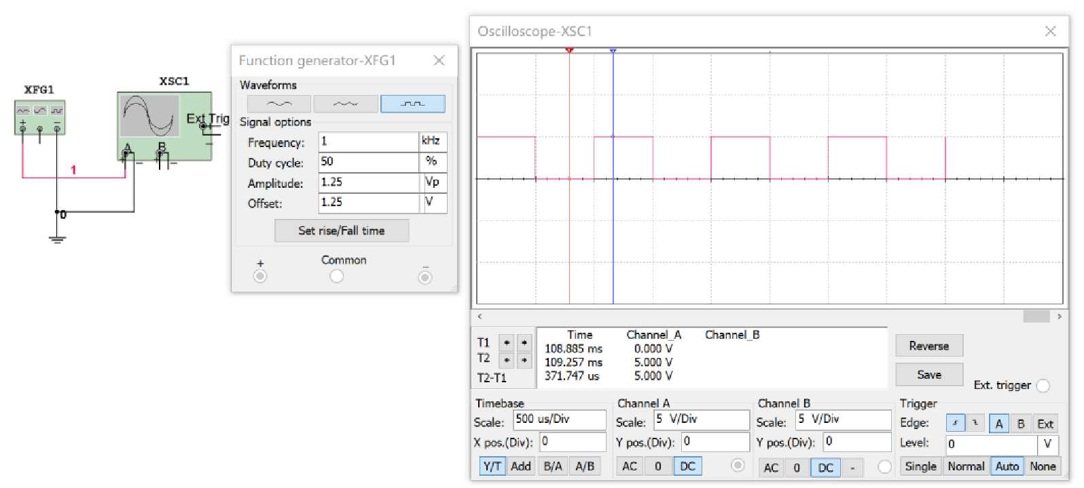

图7 信号发生器接法2

4、确定实验内容1电路电阻取值。

5、按照实验内容2参数要求，结合自身已有元件，设计积分、微分电路。并用Multisim软件进行仿真，预先测量记录相应波形（激励与响应同时观察）及数据值。

*提醒：双击接至示波器通道A（或B）+端的连线，设置Net color，可以设置波形不同颜 色，便于区别，示波器波形截图时，点Reverse，将底色改为白色，便于看清波形。注意：仿真时微分电路不能用光标测*∆*，因为光标定位不到积分波形的最高点和最低点，会 导致读数误差很大，直接用波形所占格数乘以对应通道Scal*

**三、实验内容**

**1、研究 RC 电路的方波响应**

实验电路如图 8 所示: 要求电路时间常数 𝛕=0.066ms。确定电路R参数。

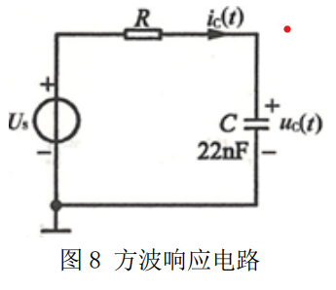

RC串联，则时间常数

有

。

（1）激励信号取频率为1kHz，高电平电压为5V，低电平电压为0V的方波。用示波器观察测量并记录方波响应𝒖𝒄(𝒕)和𝒊𝒄(𝒕)波形，解释观察到的𝒖𝒄(𝒕)波形现象。

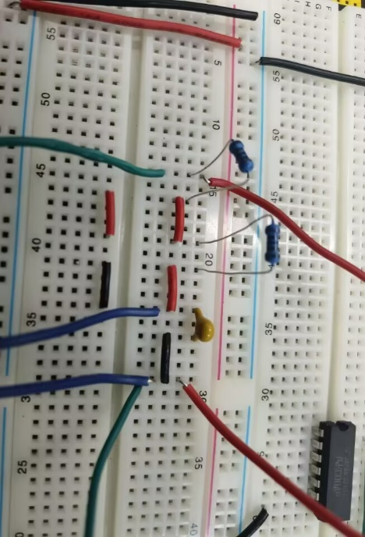

测得𝒖𝒄(𝒕)波形如下：

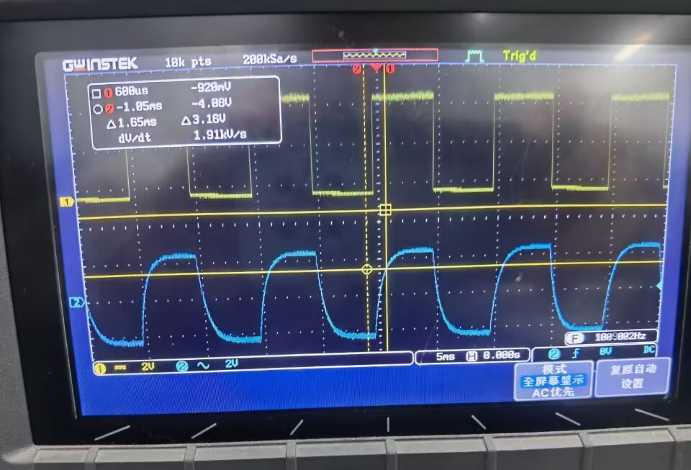

由，用𝒖**R**(𝒕)代替𝒊𝒄(𝒕)，波形如下：

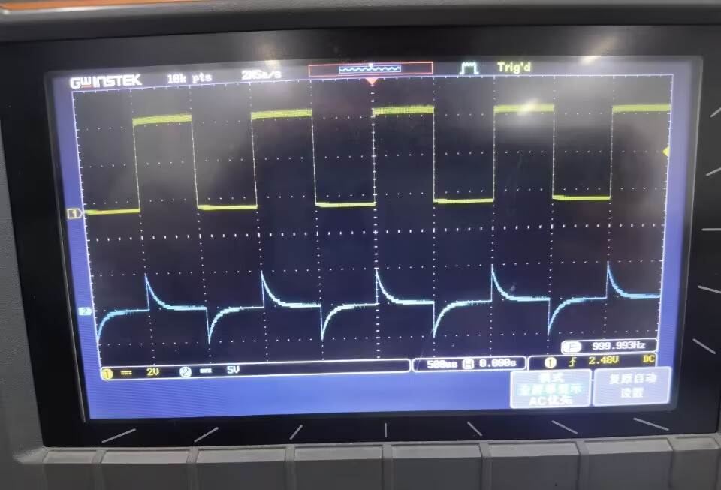

对波形进行理论分析。

进行定性分析。一个周期中，前半周期内，电容器电压响应为零状态响应；后半周期内，电容器电压响应为零输入响应。由于周期大于时间常数的3~5倍，每次充放电的过程近似能够进行完全。

定量分析。全响应的理论计算式

代入数据得：

因此示波器中显示此图像。

（2）测出电路实际时间常数𝛕。

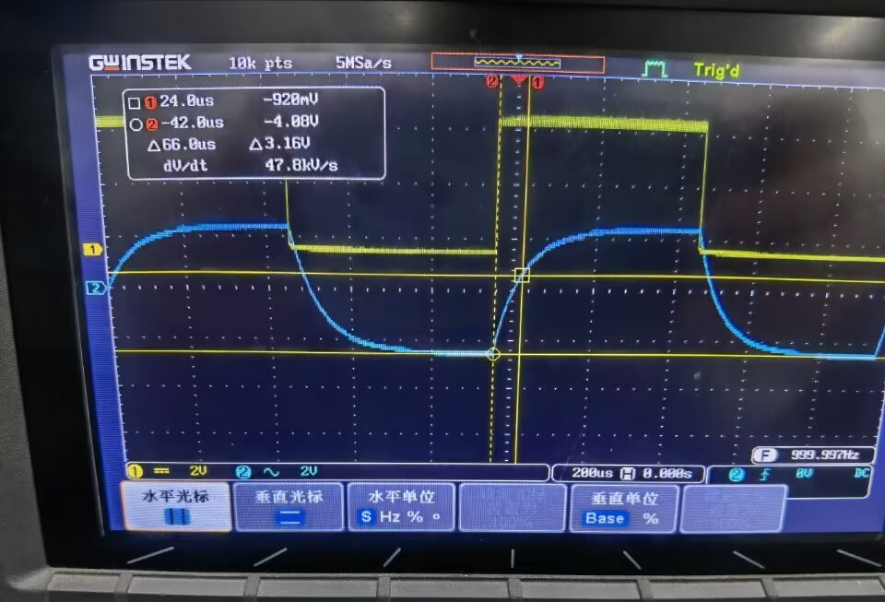

利用Cursor找到电压为0.632Us（3.16V）的点，横坐标与零点之间的距离即为时间常数的值。测得τ=66.0us，与理论值相符。

（3）将R值增至10倍值，输入激励信号不变，观察响应𝒖𝒄(𝒕)波形现象做如何变化，并作记录分析。

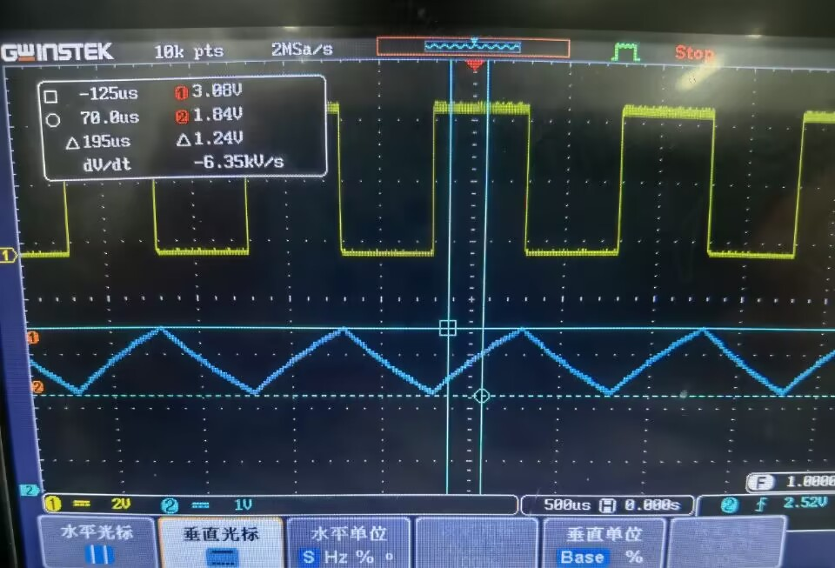

观察发现，波形变为近似折线的形状。这是由于时间常数

R增大为10倍时，时间常数相应增大十倍，导致相同时间内放电不完全，呈现近似直线的形状。

（4）要能保持（1）中响应𝒖𝒄(𝒕)波形现象，如何调整输入信号？观察记录调整后的𝒖𝒄(𝒕) 波形。

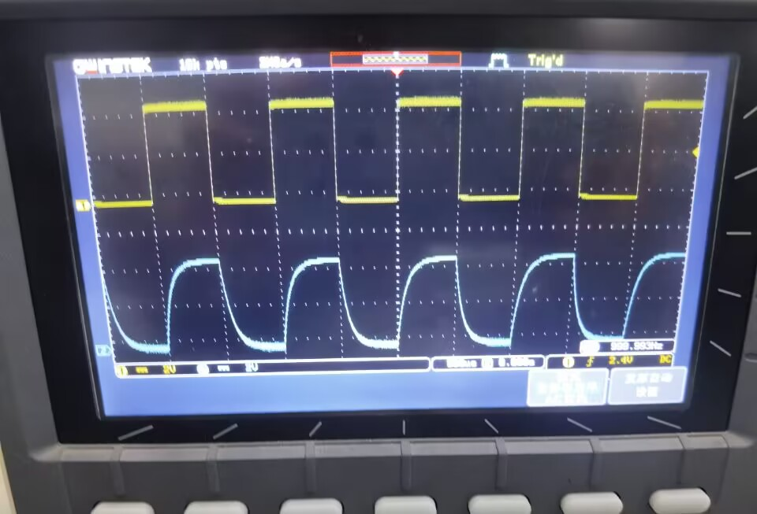

分析可知，只需将响应时间也增大10倍即可。响应时间增大十倍对应信号源频率减小为0.1倍，即f=100Hz。

**2、积分电路和微分电路**

设计并搭试积分、微分电路，𝛕 = 𝟎.𝟐𝐦𝐬，选取合适的输入方波频率，用示波器观察记录各输出电压𝒖𝒐波形，测量∆𝒖𝒐、𝑼𝑺并计算∆𝒖𝒐 𝑼𝑺 比值。与Multisim 软件仿真结果对比分析。

注意测量方法：当交流信号叠加直流信号，交流信号很小，直流信号相对于交流信号较 大时，要精确测量交流信号，示波器通道耦合方式须用交流耦合。

选取器件，，，则

设计积分电路如下：（**不合理的频率更改仿真见后文**）



电容充放电波形：

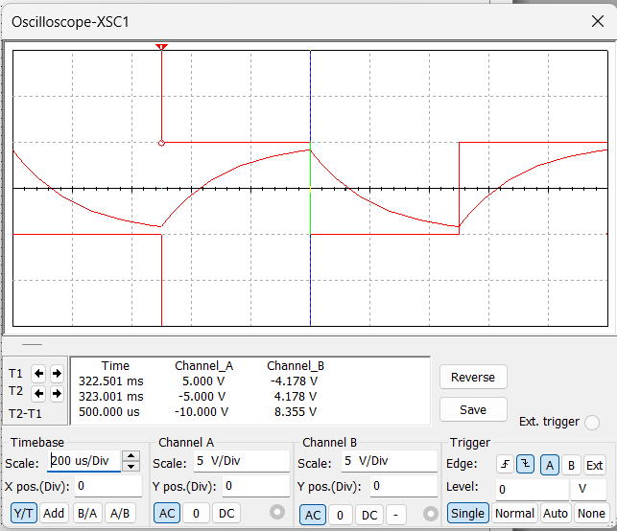

△u0=8.355V,Us=10V,△u0/Us=0.84

微分电路如下：

**

电阻电压波形代替电流波形：

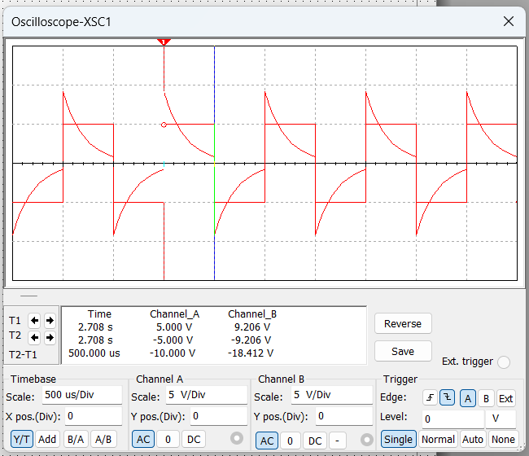

△u0=18.41V,Us=10V,△u0/Us=18.41

实际实验如下，搭接积分电路：

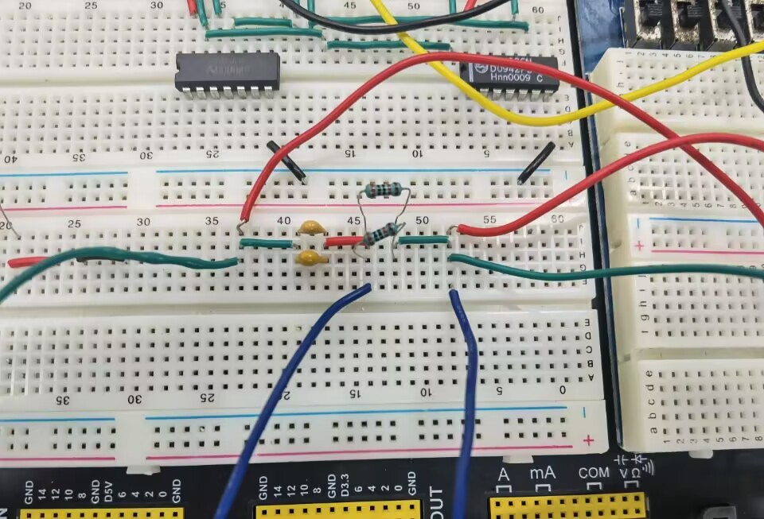

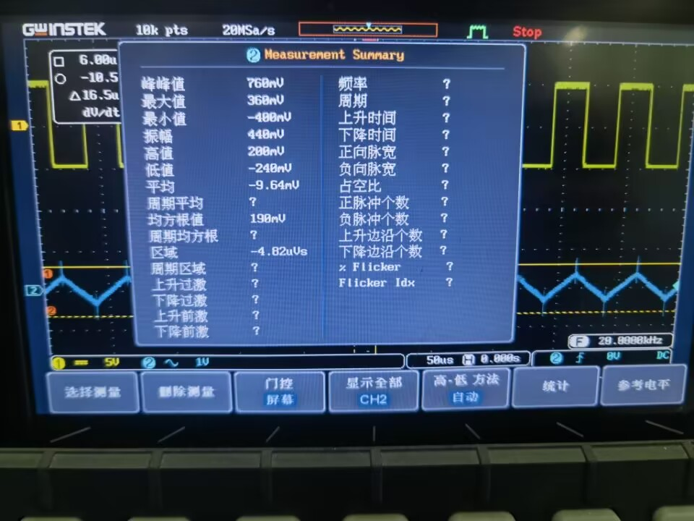

测得实际。

由于预习中错误地选取了信号源频率，更改仿真如下：



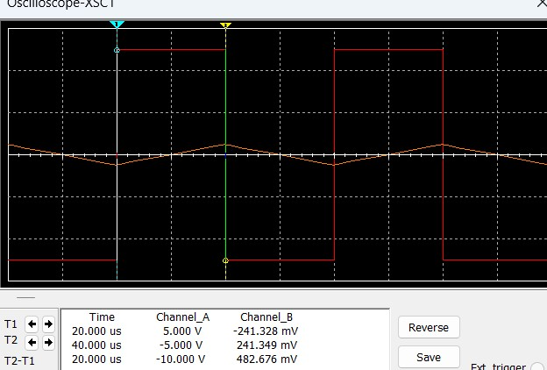

仿真所得。

搭接微分电路如下：

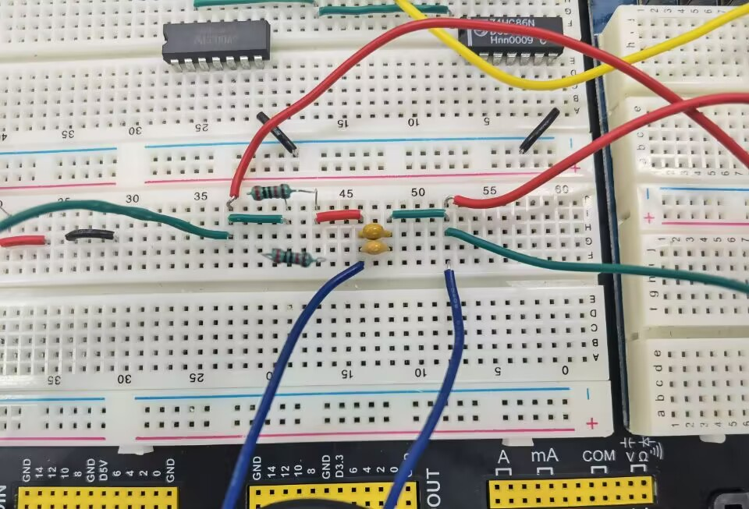

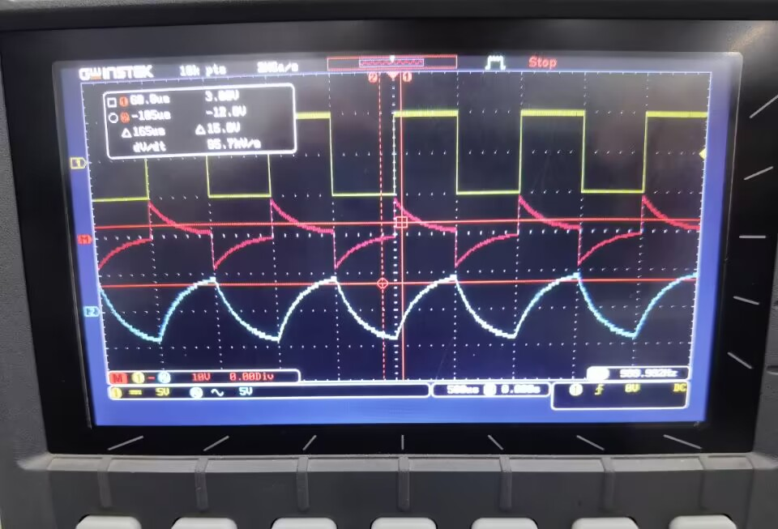

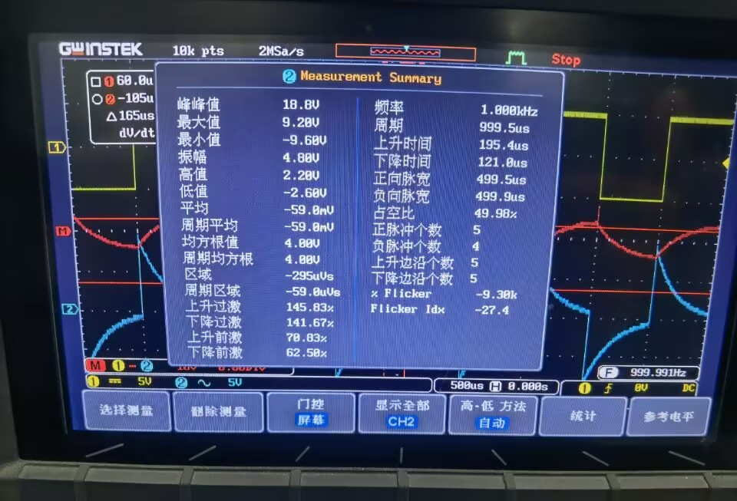

测得实际。

数据记录如下。

|  |  |  |
| --- | --- | --- |
| **电路** |  | |
| 仿真值 | 实验值 |
| **积分电路** | 0.048 | 0.076 |
| **微分电路** | 1.84 | 1.88 |

观察可知，积分电路仿真结果与实际结果偏差较大，其可能原因是：

1.电阻和电容的标称值和实际值略有差别，当激励信号的频率较大时，这种差别造成的影响被扩大了；

2.波形Measure所得值跳动频繁，且在值较小时幅度较大；Cursor测量有认为误差。

而对于微分电路，两者测出来的误差相对较小，更符合仿真结果。

**四、实验总结**

**（实验出现的问题及解决方法、思考题（如有）、收获体会等）**

这次实验我提前了一周完成，虽然忘记了测具体数值，但完整地完成了一遍实验流程，使得当堂验收时能很快地重复一遍实验手法，并完成实验。

这次实验中遇到的困难是对于积分电路信号源频率选取标准不清楚。信号源的频率应足够大，使得波形得到近似直线的一小段，从而能够测出。

总体而言，本次实验较为成功。

**五、参考资料（预习、实验中参考阅读的资料）**

**电路教学计划2023**